新 书 推 荐

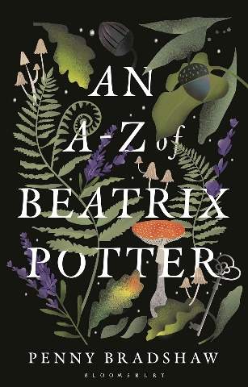
中文书名：《波特小姐的魔法词典：从彼得兔到童话世界》
英文书名：AN A-Z OF BEATRIX POTTER
作 者：Penny Bradshaw
出 版 社：Bloomsbury Academic
代理公司：ANA/Jessica Wu
页 数：240页
出版时间：2026年1月
代理地区：中国大陆、台湾
审读资料：电子稿
类 型：大众文化

内容简介：

从彼得兔到蒂基·温克尔夫人，从《格洛斯特的裁缝》（The Tailor of Gloucester）到《仙女大篷车》（The Fairy Caravan），一个多世纪以来，碧雅翠丝·波特的作品和角色一直吸引着全世界一代又一代的孩子们。

这本生动而有趣的书通过一系列篇幅简短，相互关联的短文，带领读者探索波特的作品。这些短文基于她儿童读物、信件、期刊和其他作品中的26个关键词和短语。对于学生和爱好者来说，这本引人入胜的文集为波特相关熟悉的主题和话题提供了全新视角（《A，动物》；《C，服装》），而其他文章则揭开了她想象中未知的角落（《D，舞蹈》；《U，神秘》；《G，金内特马戏团》）。《F，仙女》，《T，树木》，《S，季节》，《R，鼠曲草》等文章关注与种族、性别和环境相关的主题，而其他文章则从关键词出发展开讨论波特遗产和影响（《L，湖区》；《P，彼得兔》；《H，号角书》），包括全球影响、改编的电视和电影作品，以及已经成为欣欣向荣的旅游目的地的波特心爱的湖区。

本书在聚焦于文本的同时，也涉及了更广泛的内容，提出了一些问题，以趣味盎然的视角解读读者所熟知的作品：年轻时与马戏团的相遇如何塑造了波特的想象力？为什么饮食和食物会成为在她的作品中的常客，这与当代关于饮食和环境危机的争论有何关系？这本书带领读者近距离接触最著名的儿童作家之一，让人们重新认识到碧翠斯·波特的写作中所探讨的，对于当今仍然具有深刻意义的思想，包括人类与他们所居住的自然环境之间的关系。

作者简介：


彭妮·布拉德肖（Penny Bradshaw），英国坎布里亚大学英国文学副教授。她在该校担任文学硕士、浪漫主义和英国湖区研究项目的负责人。她也是坎布里亚大学国家公园和保护区研究中心的文化景观研究主题负责人。她曾发表过两部充满批判性的作品，撰写了与湖区的文学背景有关的数本中书的部分章节，刊发了数篇期刊文章。

媒体评价：

“已经有很多书讨论了碧雅翠丝·波特和她著名的故事。但这本书具有有趣而新鲜的方法、生动的观点和充实的背景信息，并将其通过字母顺序排列组织起来，令我大吃一惊。书中内容丰富、动态，常读常新。”
——玛格丽特·麦基（Margaret Mackey），加拿大阿尔伯塔大学图书馆与信息研究学院荣休教授

《波特小姐的魔法词典：从彼得兔到童话世界》

引言

A，动物
B，碧雅翠丝
C，服装
D，舞蹈
E，饮食
F，仙女
G，金内特马戏团
H，号角书
I，疾病
J，期刊
K，钥匙
L，湖区
M，仙女环
N，国家信托
O，越过山丘前往远方
P，彼得兔
Q，奇怪
R，鼠曲草
S，季节
T，数目
U，神秘
V，暴力
W，战争
X，Xarifa号
Y，黄色
Z，动物园

参考文献
索引

感谢您的阅读！
请将反馈信息发至：版权负责人
Email：Rights@nurnberg.com.cn
安德鲁·纳伯格联合国际有限公司北京代表处
北京市海淀区中关村大街甲59号中国人民大学文化大厦1705室, 邮编：100872
电话：010-82504106, 传真：010-82504200
公司网址：http://www.nurnberg.com.cn
书目下载：http://www.nurnberg.com.cn/booklist_zh/list.aspx
书讯浏览：http://www.nurnberg.com.cn/book/book.aspx
视频推荐：http://www.nurnberg.com.cn/video/video.aspx
豆瓣小站：http://site.douban.com/110577/
新浪微博：安德鲁纳伯格公司的微博_微博 (weibo.com)
微信订阅号：ANABJ2002


